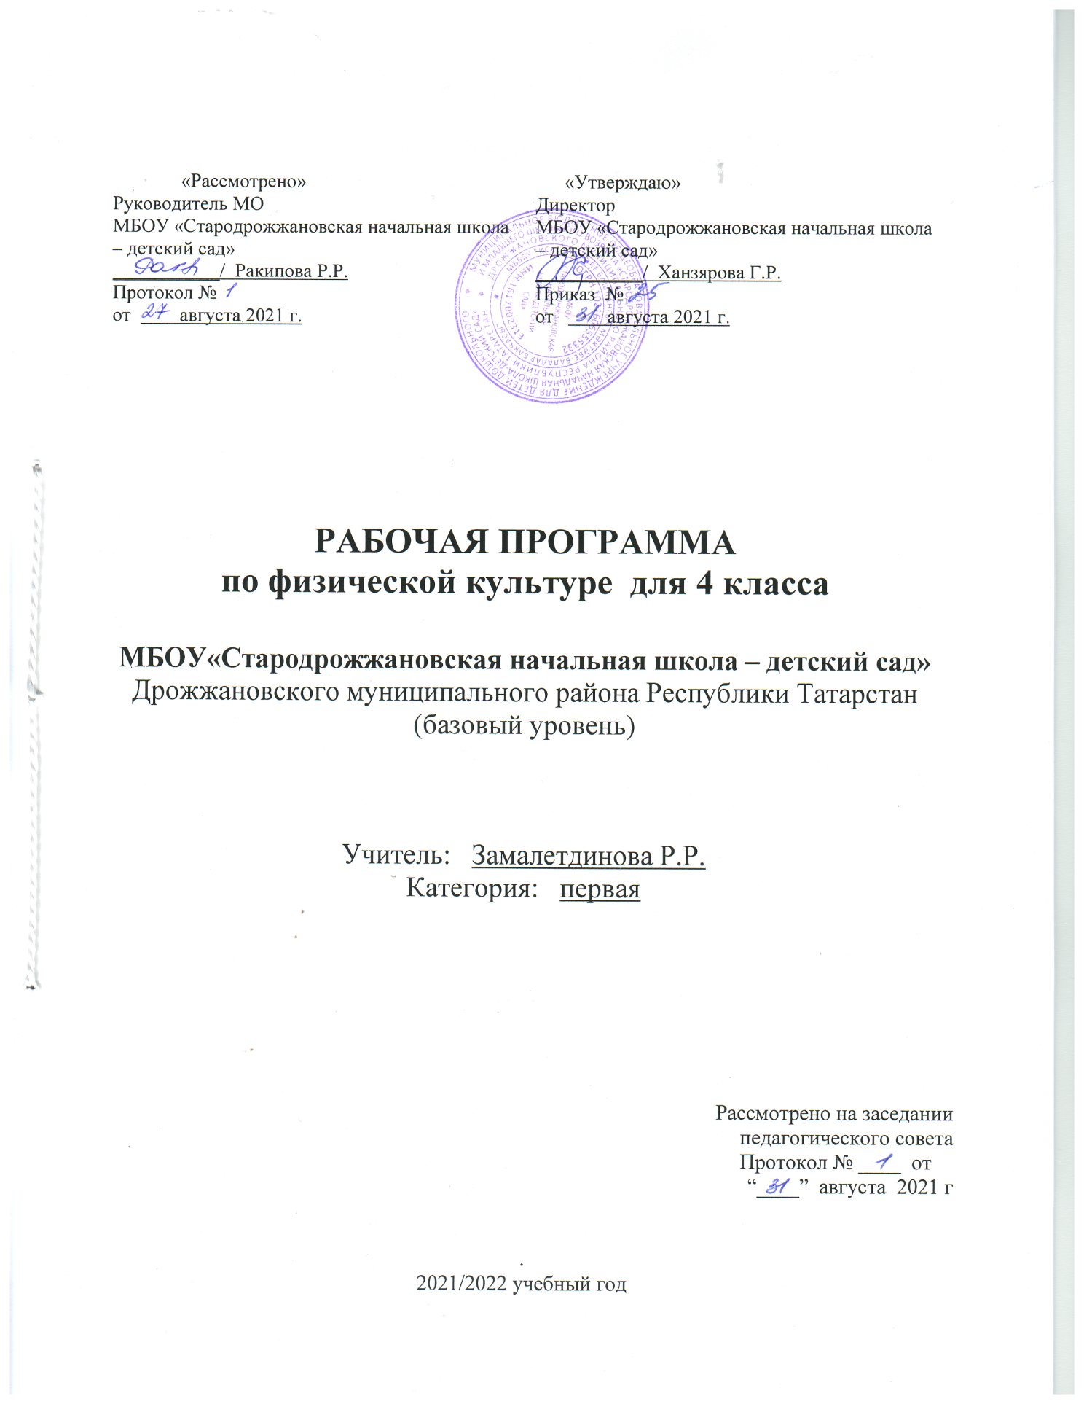

Тематическое планирование
по физической культуре
Класс 4
Учитель Замалетдинова РазидаРафатовна
Количество часов:
Всего 102 часа;
в неделю: 3 часа.
Плановых контрольных уроков

Содержание учебного предмета
- «Основы знаний о физической культуре»
- «Лёгкая атлетика»
- «Гимнастика с основами акробатики»
- «Лыжная подготовка»
- «Подвижные игры»

Основы знаний о физической культуре
История спортивных соревнований. Понятие о физическом развитии человека, влиянии на него физических упражнений. Правила предупреждения травматизма во время занятий физическими упражнениями. Сведения о закаливающих процедурах, профилактике нарушений осанки. Влияние занятий физической культурой на воспитание характера человека. Подвижные и спортивные игры.
Способы физкультурной деятельности (в течение года)
Самостоятельные занятия. Разработка режима дня. Составление и выполнение комплексов упражнений утренней гимнастики, по профилактике нарушений осанки, физкультминуток. Выполнение закаливающих процедур. Организация и проведение подвижных игр во время прогулок и каникул.
Физическое совершенствование
Организующие команды и приёмы: строевые упражнения. Построение в шеренгу, перестроение из одной шеренги, колонны в две; повороты налево, направо, кругом; размыкание и смыкание приставными шагами в шеренге. Ходьба противоходом..
Лёгкая атлетика
Ходьба: в разном темпе, ходьба на носках, на пятках, с перешагиванием через предметы, ходьба с высоким подниманием бедра, в полуприседе, приседе, ходьба по ограниченной площади опоры (ширина 20 см).
Бег: чередование ходьбы и бега, челночный бег 3x10 м, эстафетный бег, бег из различных исходных положений, с изменением направления движения, бег на 30 м с высокого старта, бег на носках, бег широким шагом, бег в спокойном темпе 2-3 мин.
Прыжки: на одной и двух ногах на месте, с продвижением вперёд, в длину и высоту с места и разбега, прыжки на двух ногах с поворотом на 180°, спрыгивание и запрыгивание на горку матов (высота 40 см), прыжки через препятствия, прыжки через скакалку.
Метание: малого мяча в горизонтальную и вертикальную цель с расстояния 4 м, метание на дальность и заданное расстояние.
Броски: набивного мяча (0,5 кг) от груди, броски и ловля резинового мяча.
Гимнастика с основами акробатики
Акробатические упражнения: перекаты в сторону, кувырок вперёд, стойка на лопатках (согнув и выпрямив ноги).
Гимнастические упражнения прикладного характера: лазанье по гимнастической скамейке с переходом на гимнастическую стенку, перелезание через гимнастическую скамейку и горку матов, упражнения на низкой перекладине, ходьба по перевёрнутой гимнастической скамейке, по наклонной скамейке, танцевальные шаги (переменный, галоп), преодоление полосы препятствий.
.Лыжная подготовка
Организующие команды и приёмы: построение в одну шеренгу с лыжами в руках, перестроение из шеренги в колонну по одному, передвижение с лыжами, держа их на плече или под рукой. Способы передвижений на лыжах: скользящий шаг без палок и с палками.Повороты: переступанием на месте вокруг носков лыж. Спуск в основной, низкой стойке.Подъём: ступающим и скользящим шагом, «лесенкой». Торможение падением.
Подвижные игры
На материале лёгкой атлетики: «Вызов номеров», «Пустое место», «Волк во рву», «Мячсоседу», «Воробьи, вороны», «Мышеловка», «Третий лишний».
На материале гимнастики с основами акробатики: «Запрещённое движение», «Невод»,«Передай мяч»; «Охотники и утки»,
«Эстафета с обручами».
На материале лыжной подготовки: «Воротца», «Буксиры», «Кто дальше?», «Попади в ворота».
На материале спортивных игр: выполнение заданий с элементами спортивных игр.
Национальные игры: русская народная во бору», белорусская народная игра «Ежик и мыши».
Ценностные ориентиры содержания учебного предмета « Физическая культура»
Содержание учебного предмета «Физическая культура» направлено на воспитание творческих, компонентных и успешных граждан России, способных к активной самореализации в личной, общественной и профессиональной деятельности. в процессе освоения курса у учащихся укрепляется здоровье, формируются общие и специфические учебные умения, способы познавательной и предметной деятельности.

Календарно – тематическое планирование

№ п\п | Тема | Кол-во часов | Дата
№ п\п | Тема | Кол-во часов | план | факт
Лёгкая атлетика и подвижные игры (25ч)

1. | Правила по ТБ на уроках лёгкой атлетикой и подвижными играми. Предупреждение травматизма во время занятий физическими упражнениями. | 1 | 02.09
2. | История развития физической культуры в России в XVII— XIX вв | 1 | 03.09
3. | Развитие координационных способностей. | 1 | 04.09
4. | Влияние занятий физической культурой на работу сердца, лёгких. | 1 | 09.09
5. | Бег с высоким подниманием бедра. | 1 | 10.09
6. | Развитие гибкости | 1 | 11.09
7. | Ходьба в разном темпе под звуковые сигналы. | 1 | 16.09
8. | Челночный бег 3x10 м. | 1 | 17.09
9 | Развитие скоростно-силовых способностей. | 1 | 18.09
10 | Положение — «низкий старт». | 1 | 23.09
11. | Бег на 30 м на время. | 1 | 24.09
12. | Комплекс упражнений с гимнастическими палками, направленный на формирование правильной осанки. | 1 | 25.09
13. | Прыжок в высоту с бокового разбега способом «перешагивание». | 1 | 30.09
14. | Прыжки на двух ногах через скакалку, вращая её назад. | 1 | 01.10
15. | Развитие силы. | 1 | 02.10
16. | Равномерный медленный бег до 800 м. Воспитание выносливости | 1 | 07.10
17. | Комплекс упражнений со скакалкой, направленной на формирование правильной осанки. | 1 | 08.10
18. | Развитие координационных способностей | 1 | 09.10
19 | Метание теннисного мяча в горизонтальную цель с 6 м | 1 | 14.10
20. | Метание теннисного мяча в горизонтальную цель с 6 м. | 1 | 15.10
21. | Прыжок в длину способом «согнув ноги» | 1 | 16.10
22. | Прыжки через скакалку на одной ноге, вращая её назад. | 1 | 21.10
23. | Развитие скоростно-силовых способностей. | 1 | 22.10
24. | Броски набивного мяча (1 кг) от груди на дальность. | 1 | 23.10
25. | Бросок набивного мяча (1 кг) из- за головы на дальность.  Развитие гибкости.  Подвижные игры. | 1 | 28.10
Гимнастика с основами акробатики (25)

26. | Правила поведения на уроках гимнастики. | 1 | 29.10
27 | Кувырки вперёд. | 1 | 30.10
28 | Формирование правильной осанки. | 1 | 11.11
29 | Перекаты в сторону. | 1 | 12.11
30 | Лазанье по канату в три приёма. | 1 | 13.11
31 | Измерение частоты сердечных сокращений во время выполнения физических упражнений. | 1 | 18.11
32 | Полоса препятствий. | 1 | 19.11
33 | Вис согнувшись. | 1 | 20.11
34 | Комплекс ритмической гимнастики. | 1 | 25.11
35 | «Мост» из положения лёжа на спине. | 1 | 26.11
36 | Вис углом. | 1 | 27.12
37 | Развитие силы. | 1 | 02.12
38 | Комплекс ритмической гимнастики. | 1 | 03.12
39 | Кувырок назад | 1 | 04.12
40 | Развитие быстроты. | 1 | 09.12
41 | Перелезание через препятствие (высота 100 см). | 1 | 10.12
42 | Вис на согнутых руках. | 1 | 11.12
43 | Формирование правильной осанки. | 1 | 16.12
44 | Переползание по- пластунски. | 1 | 17.12
45 | Подтягивание из виса лёжа на низкой перекладине. | 1 | 18.12
46 | Формирование правильной осанки. | 1 | 23.12
47 | Комбинация из элементов акробатики. | 1 | 24.12
48 | Развитие координационных способностей. | 1 | 25.12
49 | Полоса препятствий. | 1 | 13.01
50 | Подвижные игры. | 1 | 14.01
Лыжная подготовка и подвижные игры на воздухе (24ч).

51 | Техника безопасности на уроках лыжной подготовки.  Правила поведения на уроках по лыжной подготовке. | 1 | 15.01
52 | Повторить поворот переступанием на месте | 1 | 20.01
53 | Эстафета на санках | 1 | 21.01
54 | Поворот переступанием в движении | 1 | 22.01
55 | Передвижение попеременным двухшажным ходом. | 1 | 27.01
56 | «Зимняя крепость» | 1 | 28.01
57 | Спуск в основной стойке. | 1 | 29.01
58 | Спуск в низкой стойке. | 1 | 03.02
59 | Эстафета на санках | 1 | 04.02
60 | Одновременно двухшажный ход. | 1 | 05.02
61 | Эстафета на санках | 1 | 10.02
62 | Эстафета на санках | 1 | 11.02
63 | Подъём «ёлочкой». | 1 | 12.02
64 | Эстафеты на лыжах.. | 1 | 17.02
65 | Равномерное передвижение по дистанции. | 1 | 18.02
66 | Метание снежков в цель. | 1 | 19.02
67 | Торможение  «упором». | 1 | 24.02
68 | Совершенствование изученных способов передвижения на лыжах | 1 | 25.02
69 | "Зимняя крепость" | 1 | 26.02
70 | Совершенствование спусков и подъёмов. | 1 | 03.03
71 | Эстафеты и подвижные игры на лыжах и санках. | 1 | 04.03
72 | Равномерное передвижение | 1 | 05.03
73 | Метание снежков в цель | 1 | 10.03
74 | Эстафеты и подвижные игры на лыжах и санках. | 1 | 11.03
Плавание (10ч)

75 | Освоение правил, требований к занятиям с водой. | 1 | 12.03
76 | Обучение плаванию способом кроль и  на спине. | 1 | 17.03
77 | Техника работы ног. | 1 | 18.03
78 | Согласование работы ног с дыханием | 1 | 19.03
79 | Совершенствование работы ног в согласовании с дыханием | 1 | 24.03
80 | Техника работы рук | 1 | 25.03
81 | Согласование работы рук и ног | 1 | 26.03
82 | Согласование работы рук, ног с дыханием | 1 | 07.04
83 | Согласование работы рук, ног с дыханием | 1 | 08.04
84 | Согласование работы рук, ног с дыханием | 1 | 09.04
Лёгкая атлетика и подвижные игры (18ч)

85. | Техника безопасности на уроках. Способы закаливания. | 1 | 14.04
86 | Упражнения, направленные на формирование правильной осанки. | 1 | 15.04
87 | Бег из различных исходных положений | 1 | 16.04
88 | Развитие координационных способностей. | 1 | 21.04
89 | Прыжки через скакалку. | 1 | 22.04
90 | Прыжки в высоту. | 1 | 23.04
91 | Прыжок в длину с разбега способом «согнув ноги». | 1 | 28.04
92 | Прыжки с высоты | 1 | 29.04
93 | Прыжок в высоту с разбега. | 1 | 30.04
94 | Прыжки с поворотом. | 1 | 05.05
95 | Бег на 1000 метров | 1 | 06.05
96 | Метание малого мяча на дальность. | 1 | 07.05
97 | Бросок набивного мяча (1 кг) из-за головы на дальность. | 1 | 12.05
98 | Бег на 30м. | 1 | 13.05
99 | Элементы спортивных игр. Введение футбольного мяча. | 1 | 14.05
100 | Совершенствование элементов спортивных игр. | 1 | 19.05
101 | Совершенствование элементов спортивных игр. | 1 | 20.05
102 | Совершенствование элементов спортивных игр. | 1 | 21.05

Планируемые результаты изучения учебного предмета
ЛИЧНОСТНЫЕ
У учащихся будут сформированы:
• положительное отношение к урокам физической культуры;
• понимание значения физической культуры для укрепленья здоровья человека;
• мотивация к выполнению закаливающих процедур.
Учащиеся получат возможность для формирования:
• познавательной мотивации к истории возникновения физической культуры;
• положительной мотивации к изучению различных приёмов и способов;
• уважительного отношения к физической культуре как важной части общей культуры.
ПРЕДМЕТНЫЕ
Учащиеся научатся:
• выполнять правила поведения на уроках физической культуры;
• рассказывать об истории физической культуры в России
• называть меры по профилактике нарушений осанки;
• определять способы закаливания;
• определять влияние занятий физической культуры на воспитание характера человека;
• выполнять строевые упражнения;
• выполнять различные виды ходьбы;
• выполнять различные виды бега;
• выполнять прыжки на одной и двух ногах на месте, с продвижением вперёд, с разбега, с поворотом на 180°;
• прыгать через скакалку на одной и двух ногах;
• метать теннисный мяч в вертикальную и горизонтальную цель с 4 м;
• выполнять кувырок вперед;
• выполнять стойку на лопатках;
• лазить по гимнастической стенке и по наклонной скамейке;
• перелезать через гимнастическую скамейку и горку матов;
• выполнять танцевальные шаги;
• передвигаться на лыжах скользящим шагом, выполнять спуски в основной и низкой стойке, выполнять подъём «лесенкой», выполнять торможение падением, выполнять повороты переступанием;
• играть в подвижные игры;
• выполнять элементы спортивных игр.
Учащиеся получат возможность научиться:
• понимать влияние физических упражнений на физическое развитие человека;
• рассказывать о видах спорта
• определять влияние закаливания на организм человека; самостоятельно составлять и выполнять комплексы упражнений, направленных на развитие определённых физических качеств;
• выполнять упражнения, направленные на профилактику нарушений осанки;
• организовывать и играть в подвижные игры во время прогулок.

МЕТАПРЕДМЕТНЫЕ
Регулятивные
Учащиеся научатся:
• понимать цель выполняемых действий;
• выполнять действия, руководствуясь инструкцией учителя;
• адекватно оценивать правильность выполнения задания; использовать технические приёмы при выполнении физических упражнений;
• анализировать результаты выполненных заданий по заданным критериям (под руководством учителя);
• вносить коррективы в свою работу.
Учащиеся получат возможность научиться:
• продумывать последовательность упражнений, составлять комплексы упражнений утренней гимнастики, по профилактике нарушений осанки, физкультминуток;
• объяснять, какие технические приёмы были использованы при выполнении задания;
• самостоятельно выполнять комплексы упражнений, направленные на развитие физических качеств;
• координировать взаимодействие с партнёрами в игре;
• организовывать и проводить подвижные игры во время прогулок и каникул.
Познавательные
Учащиеся научатся:
• осуществлять поиск необходимой информации для выполнения учебных заданий, используя справочные материалы учебника;
• различать, группировать подвижные и спортивные игры;
• характеризовать основные физические качества;
• группировать игры по видам спорта;
• устанавливать причины, которые приводят к плохой осанке.
Учащиеся получат возможность научиться:
• осуществлять поиск необходимой информации, используя различные справочные материалы;
• свободно ориентироваться в книге, используя информацию форзацев, оглавления, справочного бюро;
• сравнивать, классифицировать виды спорта летних и зимних Олимпийских игр;
• устанавливать взаимосвязь между занятиями физической культурой и воспитанием характера человека
Коммуникативные
Учащиеся научатся:
• рассказывать об истории физической культуры в России; о профилактике нарушений осанки;
• высказывать собственное мнение о влиянии занятий физической культурой на воспитание характера человека;
• договариваться и приходить к общему решению, работая в паре, в команде.
Учащиеся получат возможность научиться:
• выражать собственное эмоциональное отношение к разным видам спорта;
• задавать вопросы уточняющего характера по выполнению физических упражнений;
• понимать действия партнёра в игровой ситуации.

